День в истории: 7 сентября
Бородинское сражение, создание Интерпола и другие знаменательные события этого дня в истории.

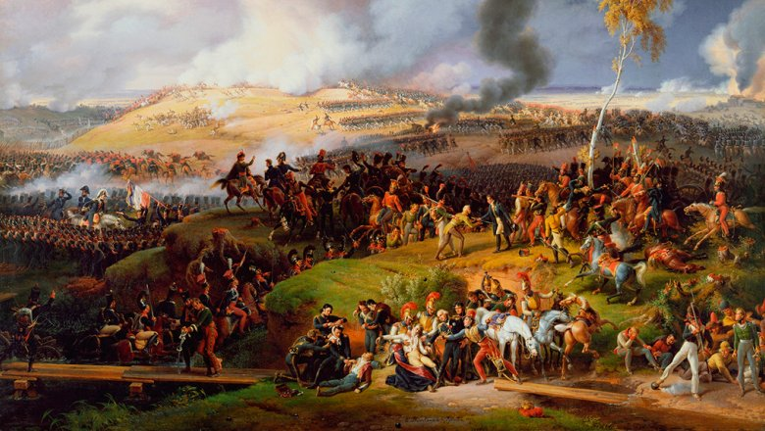

Бородинское сражение
Ровно 208 лет назад в этот день у села Бородино (в 125 км от Москвы) состоялось крупнейшее сражение Отечественной войны 1812 года между русской и французской армиями. В течение 6 часов русские войска отбивали ожесточенные атаки противника. Потери были огромными с обеих сторон — свыше 38 тысяч русских солдат и 58 тысяч французских.
Русская армия отступила, но сохранила боеспособность. Наполеон не сумел добиться главного — разгрома русской армии. Кутузов развернул «малую войну» силами армейских партизанских отрядов. К концу декабря остатки армии Наполеона были изгнаны из России.
Бородинское сражение является одним из самых кровопролитных в XIX веке.
В честь исторического события 8 сентября установлен День воинской славы России.

Создание Интерпола
7 сентября 1923 года была создана Международная организация уголовной полиции — Интерпол.
В Вене на Международном конгрессе криминальной полиции, созванном по инициативе шефа австрийской и венской полиции Иоганна Шобера, была учреждена Международная комиссия криминальной полиции со штаб-квартирой в Вене. Организация была создана для борьбы с международными преступниками.
Сегодня Интерпол — международная межправительственная организация уголовной полиции — действует на основании Устава, принятого в 1956 году.
Членами Интерпола являются свыше 190 государств.
Задачи Интерпола — координация деятельности правоохранительных органов стран-членов организации в борьбе с преступностью несовершеннолетних, контрабандой и немедицинским потреблением наркотиков, фальшивомонетчиками, подделкой ценных бумаг, бандитизмом и терроризмом.
Источник: Фотобанк ВМО/Анна Зуйдема

Международный день чистого воздуха для голубого неба
7 сентября установлена одна из памятных дат ООН, которая носит название Международный день чистого воздуха для голубого неба.
В 2020 году он отмечается впервые.
Памятная дата, установленная Резолюцией Генеральной Ассамблеи ООН от 19 декабря 2019 года, призвана обратить внимание всех стран мира на проблему загрязнения воздуха. Ведь выбросы в атмосферу твердых частиц, газов в процессе человеческой деятельности оборачивается не только глобальными климатическими проблемами, но и напрямую оказывают негативное влияние на здоровье человека.

Учреждение Ордена Трудового Красного Знамени
7 сентября 1928 года в СССР был учрежден орден Трудового Красного Знамени. Это второй советский орден по времени учреждения, после ордена Красного Знамени. Он заменил учрежденный ранее орден «Трудовое Красное Знамя» РСФСР.
Орден был учрежден для награждения за большие трудовые заслуги перед СССР и обществом в области производства, науки, культуры, литературы, образования, здравоохранения, в государственной, общественной и других сферах трудовой деятельности.
Первыми награжденными орденом Трудового Красного Знамени СССР стали военные механики Федотов, Шелагин и Квятковский за активное участие в спасательной экспедиции дирижабля «Италия», потерпевшего аварию в районе Северного Полюса.
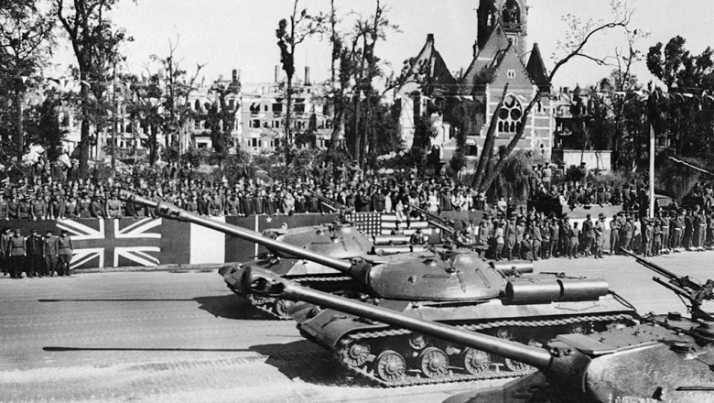
Источник: AP 2020

Парад союзнических войск стран антигитлеровской коалиции
75 лет назад, 7 сентября 1945 года, в Берлине состоялся парад союзнических войск стран антигитлеровской коалиции. В нем приняли участие советские войска, штурмовавшие Берлин, американские, английские и французские войска, которые находились в Берлине для несения оккупационной службы в отведенных им секторах западной части города.
После Парада Победы в Москве 24 июня 1945 года советское руководство предложило союзникам — американцам, англичанам и французам — провести в Берлине парад войск в честь победы над фашистской Германией.
Парад было решено провести в сентябре 1945 года в районе Рейхстага и Бранденбургских ворот, где проходили завершающие бои при взятии Берлина в мае 1945 года.
Принимать парад Сталин поручил маршалу Советского Союза Георгию Жукову.

Пресс - служба СРО Союз «Охрана»

.

